Python通过 matplotlib实现读取、显示、转换、缩放、保存图片

在 python 中除了用 opencv，也可以用 matplotlib 和 PIL 这两个库操作图片。本人偏爱 matpoltlib，因为它的语法更像 matlab。
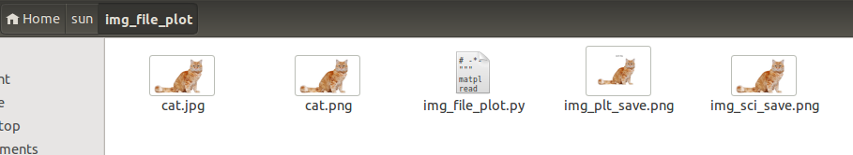
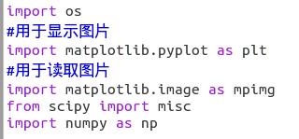
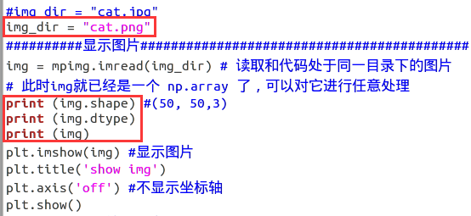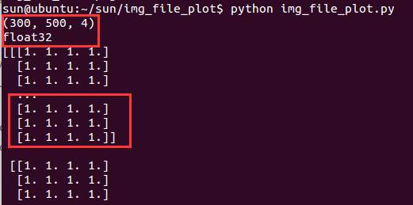
Png图像矩阵为float型0-1，白色为1
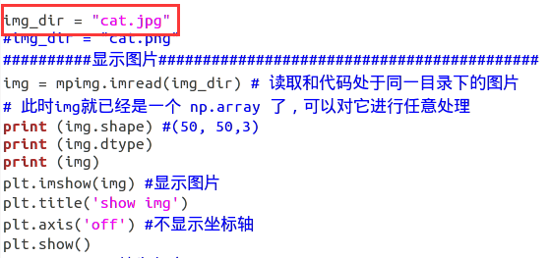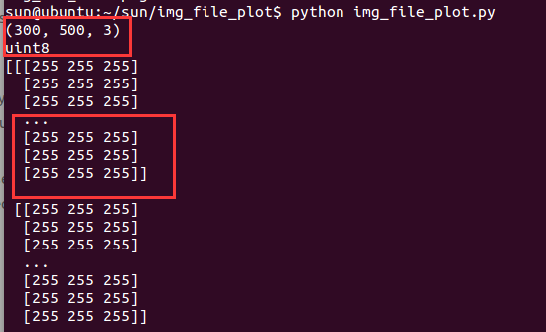
Png图像矩阵为int型0-255，白色为255

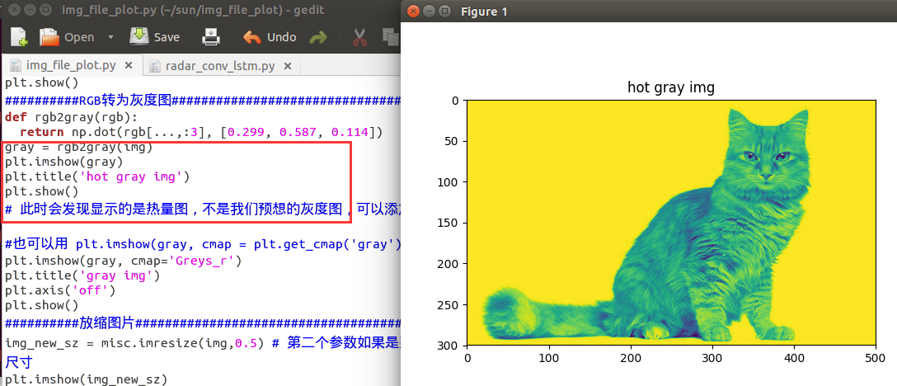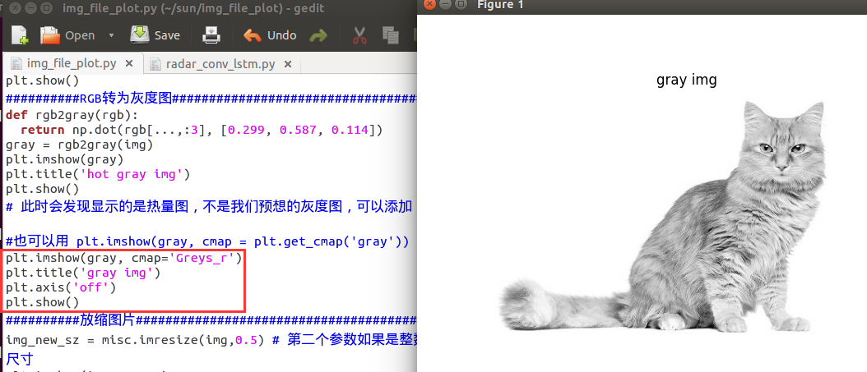
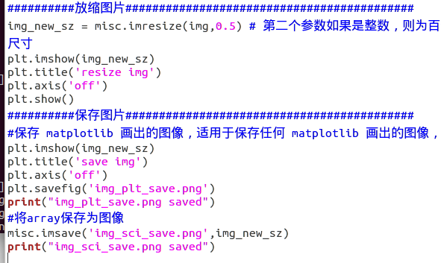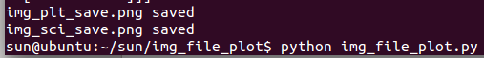
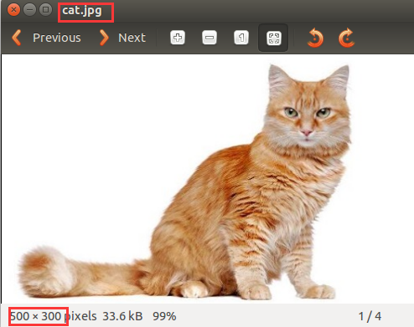
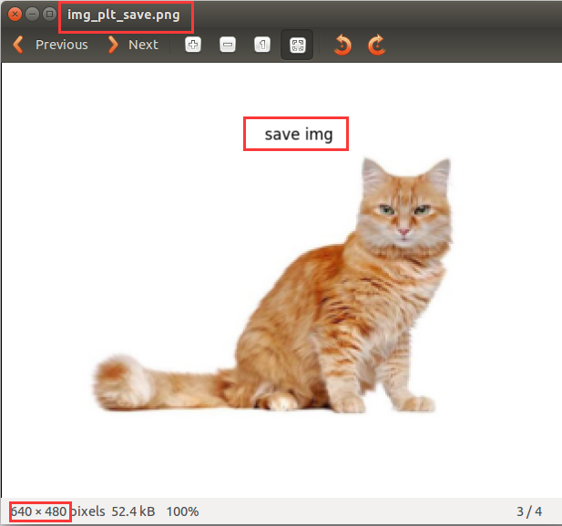
这是个截图性质的，像素和标题都一起保存下来了。
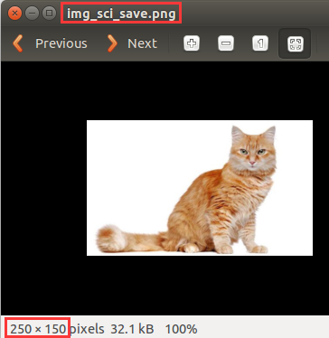

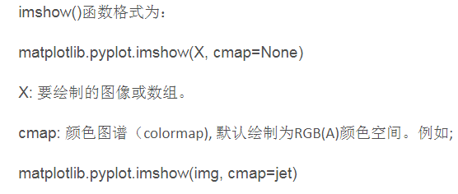

参考：
https://www.jb51.net/article/102981.htm

